‘’ Printemps Médical de Bourgogne et de Franche Comté ‘’
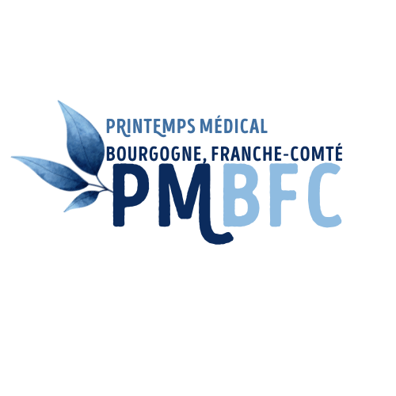

26 rue Antoine Monnot – 39410 SAINT AUBIN
Tél. : 06.07.77.60.77 – email : pmbfc.contact@gmail.com
Site internet : pmbfc.fr
N° TVA intracommunautaire : FR77409118700

BON DE COMMANDE
A retourner dûment complété par mail

Congrès
Printemps Médical de Bourgogne et de Franche Comté
Samedi 06 juin 2026
Palais des Congrès de Beaune

Cocher la case | Nombre de stand de 5m2 | Total
❒ | 1 | 375.00 € HT
 | T.V.A 20% | 450.00 TTC

❒ | Encart publicitaire | 400.00 € TTC

Facture à établir à :  Sté :  Adresse :  Tél Sté :  Tél. contact :  Fax :  Mail : | Facture à adresser à :  Nom – Prénom :  Responsabilité :  Adresse :  Tél :  Portable :  Fax :  Mail :
Nom et signature :

Merci de nous indiquer les documents dont vous avez besoin en plus de notre facture : _________________________________________________
_____________________________________________________________
Nom exact de votre Société à faire paraitre dans la revue du ‘’ P.M. B-FC ‘’ :
_____________________________________________________________
_____________________________________________________________
Si vous souhaitez nous apporter une aide supplémentaire (badges, stylos, blocs papier, pochettes, etc…), merci de nous le préciser ci-après : _______
_____________________________________________________________

